东软机密
文件编号：项目编号PDR顺序号 第 版
分册名称： 第 册/共 册

腾讯品牌授权审批系统
概要设计说明书

(软件开发事业部)

东软集团股份有限公司
总页数 |  | 正文 |  | 附录 |  | 生效日期
编制 | 腾讯项目组 |  |  | 批准
修改记录
版本号 | 变更控制报告  编号 | 更改条款及内容 | 更改人 | 审批人 | 更改日期
0.1 |  | 创建文档 | 罗良 |  | 2012-9-4

目 录
1 引言 4
1.1 目的 4
1.2 背景 4
1.3 术语表 4
1.4 参考资料 4
2 概要设计决策 5
2.1 设计原则 6
2.2 设计决策 6
2.2.1 决策1 6
3 总体设计 6
3.1 软件体系结构 6
3.2 系统技术构架 8
3.3 系统运行环境 9
4 子系统设计 9
4.1 系统管理 9
4.1.1 角色列表 9
4.1.2 游戏管理 10
4.1.3 邮件提醒管理 10
4.1.4 操作日志 10
4.2 个人工作台 11
4.3 产品审核流程 11
4.4 防伪标签 11
4.5 StyleGuide&素材 11
4.6 授权管理 11
5 接口说明 11
5.1 外部接口 11
5.2 内部接口 11
6 其他说明 12
7 附件 13

引言

目的
为了更好指导系统开发和详细设计，在客户提供的需求设计文档的基础上，进行需求理解，并且编写此概要设计文档。

背景
按照配合推进腾讯互娱向泛娱乐事业的尝试和迈进的步伐，由市场部牵头开展授权工作，建立授权工作相关流程体系的要求，该项目旨在帮助实现：授权工作体系中包括产品开发申请、设计审批、质量审批、防伪标签申请、报表评估等职能工作，此体系能较好的规范授权工作流程，提高项目推进效率，同时亦可给用户（内部有关工作人员、被授权商等）带来专业服务。

术语表
术语 | 含义 | 备注

参考资料
无。

概要设计决策
本节记录对概要设计具有重要影响的软件需求和约束，描述相关的重要决策和决策的原因。这些决策一般对设计有很大影响,它们的改变很难通过设计技巧来屏蔽，例如所选用的开发语言,所选用的平台、组件和框架，对关键业务，类和方法的处理等。

设计原则
本节给出系统的整体设计原则，是设计决策的基础方针。

设计决策
本节记录系统的所有设计决策。

决策1
设计决策 |  | 标识号
问题描述
假设条件
可选方案
决策
理由
影响
相关决策

总体设计

软件体系结构

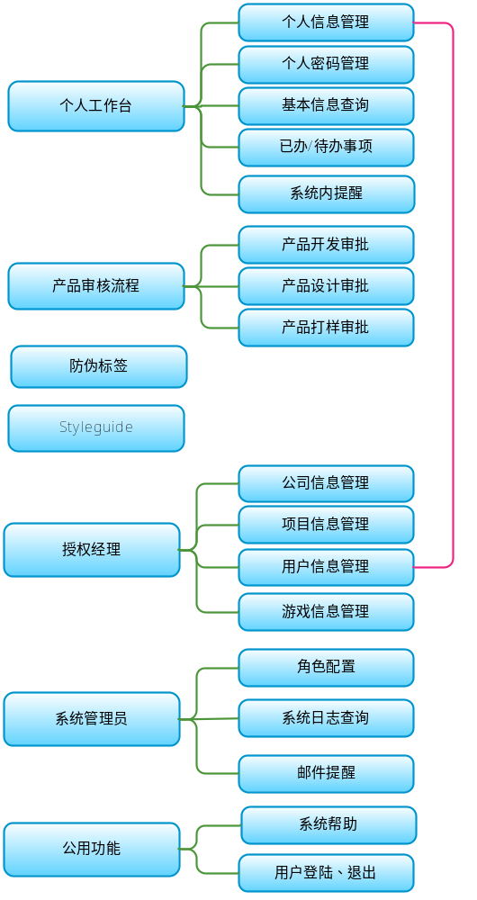
系统模块说明：
- 个人工作台：个人常用操作
- 产品审核流程：产品生产审核相应流程
- 防伪标签：防伪标签审批流程
- Styleguide：品牌形象手册素材下载区
- 授权经理：授权经理常用操作
- 系统管理员：超级管理员常用操作
公用功能：系统使用到提醒、帮助等功能

系统技术构架
提供系统使用的技术路线(tier)，包括使用2次开发平台、系统重用组件内容、应用框架等。技术构架的设计应该满足系统的所有非功能需求的要求。

系统运行环境
本节说明系统中的所有组件和物理节点的配置及其互连情况。

子系统设计

系统管理
提供系统管理功能，包括角色管理、游戏管理、邮件提醒管理、操作日志管理等。

角色列表
- 角色列表
- 输入要素描述
- 输入画面设计

- 输入字段定义表
字段名 | 类型 | 数据种类 | 是否必输 | 长度 | 范围(精度） | 输入限制  （或数据字典） | 说明
注：类型划分为输入项、单选项、复选项、自动（即根据已输入数据自动生成）等。
- 输入字段间的约束关系
无
- 业务功能描述
功能名 | 角色列表查询 | 功能标识
功能描述 | 查看角色列表
使用用户
运行条件 | 无
业务处理流程：
补充说明：无
- 输出格式描述
- 输出格式

- 输出字段定义表
字段名 | 类型 | 数据种类 | 是否可选 | 长度 | 精度(范围） | 说明
XXX | 自动 | 字符 | 否 | 5 | 无 | 新增
XXX | 自动 | 字符 | 否 | 100 | 无 | 新增
XXX | 自动 | 字符 | 是 | 1 | 无 | 新增

- 新增角色
- 输入要素描述
- 输入画面设计

- 输入字段定义表
字段名 | 类型 | 数据种类 | 是否必输 | 长度 | 范围(精度） | 输入限制  （或数据字典） | 说明
注：类型划分为输入项、单选项、复选项、自动（即根据已输入数据自动生成）等。
- 输入字段间的约束关系
无
- 业务功能描述
功能名 | 角色列表查询 | 功能标识
功能描述 | 查看角色列表
使用用户
运行条件 | 无
业务处理流程：
补充说明：无
- 输出格式描述
- 输出格式

- 输出字段定义表
字段名 | 类型 | 数据种类 | 是否可选 | 长度 | 精度(范围） | 说明
XXX | 自动 | 字符 | 否 | 5 | 无 | 新增
XXX | 自动 | 字符 | 否 | 100 | 无 | 新增
XXX | 自动 | 字符 | 是 | 1 | 无 | 新增

- 修改角色

- 删除角色

游戏管理

邮件提醒管理

操作日志

个人工作台
无。

角色列表
- 角色列表
- 输入要素描述
- 输入画面设计

- 输入字段定义表
字段名 | 类型 | 数据种类 | 是否必输 | 长度 | 范围(精度） | 输入限制  （或数据字典） | 说明
注：类型划分为输入项、单选项、复选项、自动（即根据已输入数据自动生成）等。
- 输入字段间的约束关系
无
- 业务功能描述
功能名 | 角色列表查询 | 功能标识
功能描述 | 查看角色列表
使用用户
运行条件 | 无
业务处理流程：
补充说明：无
- 输出格式描述
- 输出格式

- 输出字段定义表
字段名 | 类型 | 数据种类 | 是否可选 | 长度 | 精度(范围） | 说明
XXX | 自动 | 字符 | 否 | 5 | 无 | 新增
XXX | 自动 | 字符 | 否 | 100 | 无 | 新增
XXX | 自动 | 字符 | 是 | 1 | 无 | 新增

产品审核流程
无。

开发计划列表
- 新建开发计划
- 输入要素描述
- 输入画面设计
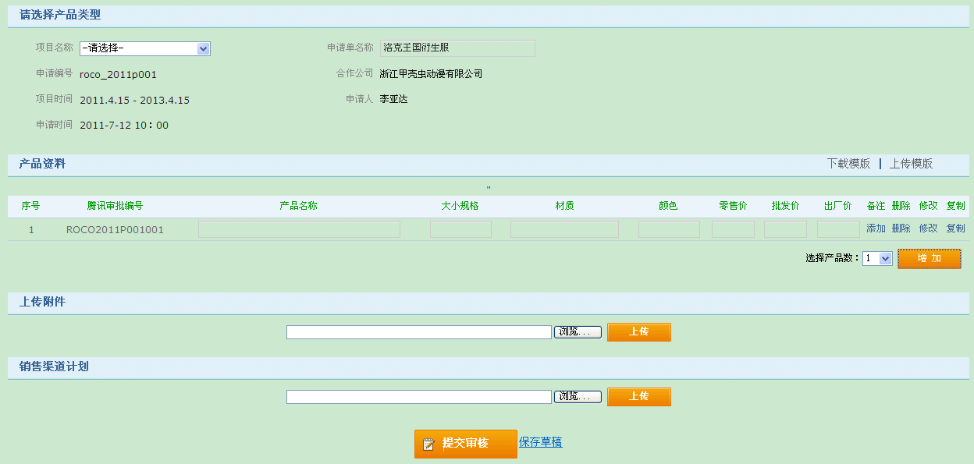
- 输入字段定义表
字段名 | 类型 | 数据种类 | 是否必输 | 长度 | 范围(精度） | 输入限制  （或数据字典） | 说明
项目名称 | 下拉框 | 数字 | 否 | 10 | 无 |  | 项目名称
申请单名称 | 输入项 | 字符 | 否 | 100 | 无 |  | 申请单名称
申请编号 | 输入项 | 字符 | 否 | 50 | 无 |  | 申请编号
合作公司 | 输入项 | 字符 | 否 | 50 | 无 |  | 合作公司
项目时间 | 输入项 | 日期 | 否 | 50 | 无 |  | 项目时间
申请人 | 输入项 | 字符 | 否 | 50 | 无 |  | 申请人
申请时间 | 输入项 | 日期 | 否 | 50 | 无 |  | 申请时间
腾讯审批编号 | 输入项 | 字符 | 否 | 50 | 无 |  | 腾讯审批编号
产品名称 | 输入项 | 字符 | 否 | 50 | 无 |  | 产品名称
大小规格 | 输入项 | 字符 | 否 | 50 | 无 |  | 大小规格
材质 | 输入项 | 字符 | 否 | 50 | 无 |  | 材质
颜色 | 输入项 | 字符 | 否 | 50 | 无 |  | 颜色
零售价 | 输入项 | 字符 | 否 | 50 | 无 |  | 零售价
批发价 | 输入项 | 字符 | 否 | 50 | 无 |  | 批发价
出厂价 | 输入项 | 字符 | 否 | 50 | 无 |  | 出厂价
备注 | 输入项 | 字符 | 否 | 50 | 无 |  | 备注
产品资料附件 | 输入项 | 字符 | 否 | 100 | 无 |  | 产品资料附件
销售渠道计划附件 | 输入项 | 字符 | 否 | 100 | 无 |  | 销售渠道计划附件
注：类型划分为输入项、单选项、复选项、自动（即根据已输入数据自动生成）等。
- 输入字段间的约束关系
无
- 业务功能描述
功能名 | 新建开发计划 | 功能标识
功能描述 | 新建开发计划
使用用户 | SG、SS（厂商负责人，厂商项目经理）
运行条件 | 用户成功登录厂商负责人，厂商项目经理
业务处理流程：
- 用户登录系统
- 选择“新建开发计划”进入产品申请页面
- 输入产品申请单信息
- 完成产品添加，信息写入数据库
- 申请单保存为“草稿”或“提交”
- 系统提交产品信息到数据库
补充说明：参与者只能发起所参与项目的产品开发申请
- 输出格式描述
- 输出格式
提示用户，提交产品开发申请单成功
- 输出字段定义表
字段名 | 类型 | 数据种类 | 是否可选 | 长度 | 精度(范围） | 说明
无 | 无 | 无 | 无 | 无 | 无 | 无

- 查看申请单列表
- 输入要素描述
- 输入画面设计
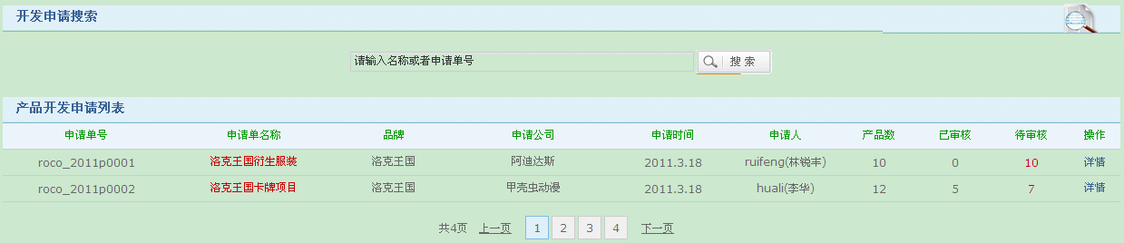
- 输入字段定义表
字段名 | 类型 | 数据种类 | 是否必输 | 长度 | 范围(精度） | 输入限制  （或数据字典） | 说明
申请单名称 | 输入项 | 字符 | 否 | 50 | 无 |  | 申请单名称
申请单编号 | 输入项 | 字符 | 否 | 50 | 无 |  | 申请单编号
注：类型划分为输入项、单选项、复选项、自动（即根据已输入数据自动生成）等。
- 输入字段间的约束关系
无
- 业务功能描述
功能名 | 查看申请单列表 | 功能标识
功能描述 | 查看申请单列表
使用用户 | 腾讯：TZ、TS、TH、TX  代理商：DG、DS  厂商：SG、SS
运行条件 | 用户成功登录为TZ、TS、TH、TX、DG、DS、SG、SS
业务处理流程：
- 用户登录系统
- 点击开发计划列表菜单
- 系统分页输出申请单列表，每页显示20条数据
- 输入关键词，或者申请单号，并提交
- 系统分页输出查询出关键词相关标题的申请单记录
补充说明：
1、TZ可以查看所有项目申请单
2、TS、TH、TX只能查看所负责项目的申请单
3、代理商负责人DG只能查看通过本公司与腾讯合作的项目
4、厂商负责人SG只能查看本公司申请单、
5、代理商授权经理DS只能查看通过本公司与腾讯合作的项目
6、厂商项目经理SS只能查看参与的申请单.
- 输出格式描述
- 输出格式
如果无记录则提示“抱歉，没有符合您条件的申请单”
- 输出字段定义表
字段名 | 类型 | 数据种类 | 是否可选 | 长度 | 精度(范围） | 说明
申请单号 | 自动 | 字符 | 是 | 50 | 无 | 申请单号
申请单名称 | 自动 | 字符 | 是 | 100 | 无 | 申请单名称
品牌 | 自动 | 字符 | 是 | 50 | 无 | 品牌
申请公司 | 自动 | 字符 | 是 | 50 | 无 | 申请公司
申请时间 | 自动 | 字符 | 是 | 50 | 无 | 申请时间
申请人 | 自动 | 字符 | 是 | 50 | 无 | 申请人
产品数 | 自动 | 字符 | 是 | 50 | 无 | 产品数
已审核 | 自动 | 字符 | 是 | 50 | 无 | 已审核
待审核 | 自动 | 字符 | 是 | 50 | 无 | 待审核
操作 | 自动 | 字符 | 是 | 50 | 无 | 操作

- 查看申请单详情
- 输入要素描述
- 输入画面设计
- 输入字段定义表
字段名 | 类型 | 数据种类 | 是否必输 | 长度 | 范围(精度） | 输入限制  （或数据字典） | 说明
无
注：类型划分为输入项、单选项、复选项、自动（即根据已输入数据自动生成）等。
- 输入字段间的约束关系
无
- 业务功能描述
功能名 | 查看申请单详情 | 功能标识
功能描述 | 查看申请单详情
使用用户 | 腾讯：TZ、TS、TH、TX  代理商：DG、DS  厂商：SG、SS
运行条件 | 用户成功登录为TZ、TS、TH、TX、DG、DS、SG、SS
业务处理流程：
- 用户登录系统
- 查询申请单
- 点选要查看的申请单信息记录的“详情”链接
- 系统输出申请单详细信息
补充说明：申请单不显示审批记录，只显示对应有多少个产品没有审核通过，每一个产品才有审批记录
- 输出格式描述
- 输出格式
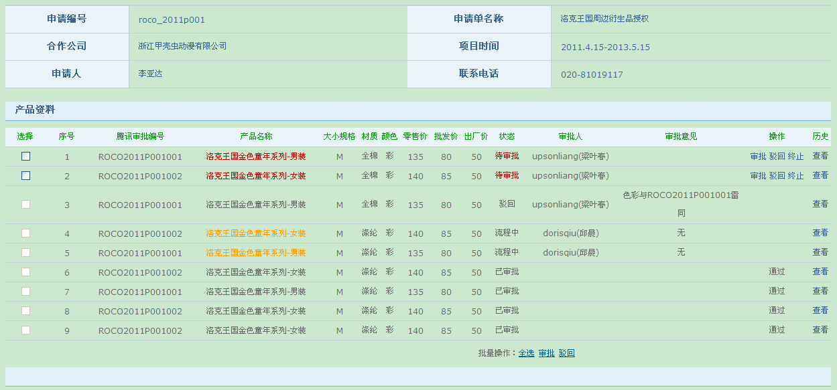
- 输出字段定义表
字段名 | 类型 | 数据种类 | 是否可选 | 长度 | 精度(范围） | 说明
申请编号 | 自动 | 字符 | 否 | 50 | 无 | 申请编号
申请单名称 | 自动 | 字符 | 否 | 100 | 无 | 申请单名称
合作公司 | 自动 | 字符 | 是 | 50 | 无 | 合作公司
项目时间 | 自动 | 字符 | 是 | 50 | 无 | 项目时间
申请人 | 自动 | 字符 | 是 | 50 | 无 | 申请人
联系电话 | 自动 | 字符 | 是 | 50 | 无 | 联系电话
序号 | 自动 | 字符 | 是 | 50 | 无 | 序号
腾讯审批编号 | 自动 | 字符 | 是 | 50 | 无 | 腾讯审批编号
产品名称 | 自动 | 字符 | 是 | 50 | 无 | 产品名称
大小规格 | 自动 | 字符 | 是 | 50 | 无 | 大小规格
材质 | 自动 | 字符 | 是 | 50 | 无 | 材质
颜色 | 自动 | 字符 | 是 | 50 | 无 | 颜色
零售价 | 自动 | 字符 | 是 | 50 | 无 | 零售价
批发价 | 自动 | 字符 | 是 | 50 | 无 | 批发价
出厂价 | 自动 | 字符 | 是 | 50 | 无 | 出厂价
状态 | 自动 | 字符 | 是 | 50 | 无 | 状态
审批人 | 自动 | 字符 | 是 | 50 | 无 | 审批人
审批意见 | 自动 | 字符 | 是 | 50 | 无 | 审批意见
操作 | 自动 | 字符 | 是 | 50 | 无 | 操作
查看历史 | 自动 | 字符 | 是 | 50 | 无 | 查看历史

- 代理商审批/驳回申请单产品申请
- 输入要素描述
- 输入画面设计
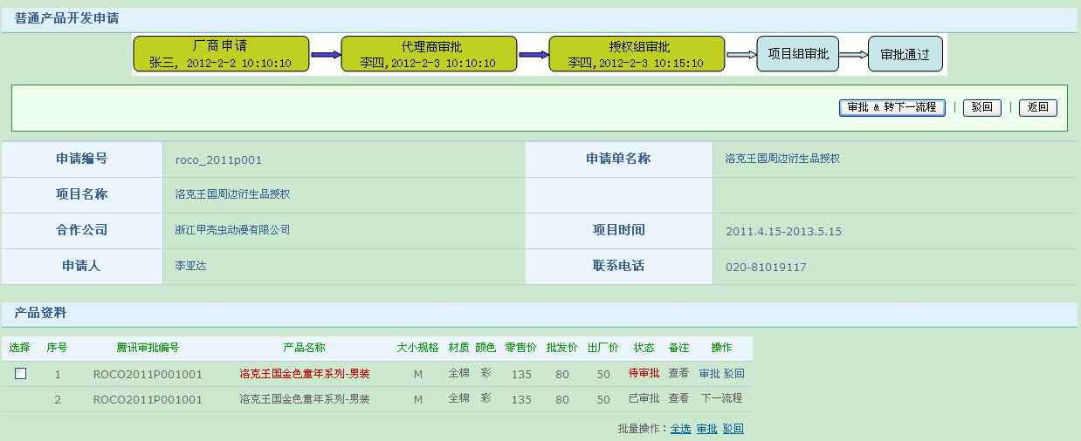
- 输入字段定义表
字段名 | 类型 | 数据种类 | 是否必输 | 长度 | 范围(精度） | 输入限制  （或数据字典） | 说明
无
注：类型划分为输入项、单选项、复选项、自动（即根据已输入数据自动生成）等。
- 输入字段间的约束关系
无
- 业务功能描述
功能名 | 代理商审批/驳回申请单产品申请 | 功能标识
功能描述 | 代理商审批/驳回申请单产品申请
使用用户 | 代理商：DG、DS
运行条件 | 用户成功登录为代理商负责人，代理商授权经理
业务处理流程：
- 用户登录系统
- 用户选择具体的申请单
- 查看申请单信息
- 录入审核意见（通过或驳回）
补充说明：无
- 输出格式描述
- 输出格式
无
- 输出字段定义表
字段名 | 类型 | 数据种类 | 是否可选 | 长度 | 精度(范围） | 说明
无 |  |  |  |  | 无 | 无

- 腾讯授权经理审核申请单产品申请
- 输入要素描述
- 输入画面设计
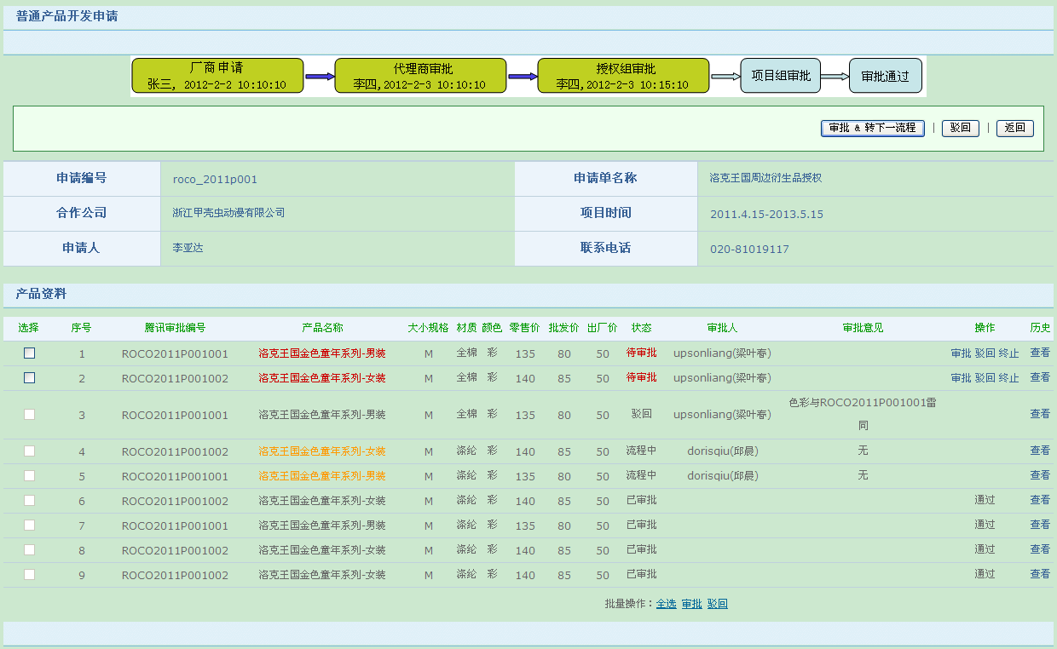
- 输入字段定义表
字段名 | 类型 | 数据种类 | 是否必输 | 长度 | 范围(精度） | 输入限制  （或数据字典） | 说明
无
注：类型划分为输入项、单选项、复选项、自动（即根据已输入数据自动生成）等。
- 输入字段间的约束关系
无
- 业务功能描述
功能名 | 腾讯授权经理审核申请单产品申请 | 功能标识
功能描述 | 腾讯授权经理审核申请单产品申请
使用用户 | 腾讯：TS，TH
运行条件 | 1、用户成功登录为TS、TH  2、申请已经被代理商审批通过
业务处理流程：
- 用户登录系统
- 选择具体申请单，查看申请单信息
- 录入审核意见，（通过或驳回），如果是通过只需点击“通过”按钮，驳回则是点击按钮后，提示输入驳回原因
补充说明：无
- 输出格式描述
- 输出格式
无
- 输出字段定义表
字段名 | 类型 | 数据种类 | 是否可选 | 长度 | 精度(范围） | 说明
无 |  |  |  |  | 无 | 无

- 腾讯项目组审核申请单产品申请
- 输入要素描述
- 输入画面设计
- 输入字段定义表
字段名 | 类型 | 数据种类 | 是否必输 | 长度 | 范围(精度） | 输入限制  （或数据字典） | 说明
无
注：类型划分为输入项、单选项、复选项、自动（即根据已输入数据自动生成）等。
- 输入字段间的约束关系
无
- 业务功能描述
功能名 | 腾讯项目组审核申请单产品申请 | 功能标识
功能描述 | 腾讯项目组审核申请单产品申请
使用用户 | 项目组TX
运行条件 | 1、用户成功登录为项目组  2、申请已经被授权经理审批通过
业务处理流程：
- 用户登录系统
- 选择具体申请单，查看申请单信息
- 录入审核意见，（通过或驳回），如果是通过只需点击“通过”按钮，该产品记录状态编程“审核通过”，驳回则是点击按钮后，提示输入驳回原因
补充说明：无
- 输出格式描述
- 输出格式
无
- 输出字段定义表
字段名 | 类型 | 数据种类 | 是否可选 | 长度 | 精度(范围） | 说明
无 |  |  |  |  | 无 | 无

- 终止产品申请记录
- 输入要素描述
- 输入画面设计
- 输入字段定义表
字段名 | 类型 | 数据种类 | 是否必输 | 长度 | 范围(精度） | 输入限制  （或数据字典） | 说明
无
注：类型划分为输入项、单选项、复选项、自动（即根据已输入数据自动生成）等。
- 输入字段间的约束关系
无
- 业务功能描述
功能名 | 终止产品申请记录 | 功能标识
功能描述 | 终止产品申请记录
使用用户 | 腾讯：TS、TH、TX
运行条件 | 用户成功登录为TS、TH、TX
业务处理流程：
- 用户登录系统
- 选择具体申请单，查看申请单信息
- 选择一条产品申请记录并操作为“终止”
- 输入“终止”的原因
补充说明：无
- 输出格式描述
- 输出格式
无
- 输出字段定义表
字段名 | 类型 | 数据种类 | 是否可选 | 长度 | 精度(范围） | 说明
无 |  |  |  |  | 无 | 无

- 查看审批记录
- 输入要素描述
- 输入画面设计
- 输入字段定义表
字段名 | 类型 | 数据种类 | 是否必输 | 长度 | 范围(精度） | 输入限制  （或数据字典） | 说明
无
注：类型划分为输入项、单选项、复选项、自动（即根据已输入数据自动生成）等。
- 输入字段间的约束关系
无
- 业务功能描述
功能名 | 查看审批记录 | 功能标识
功能描述 | 查看审批记录
使用用户 | 腾讯：TZ，TS，TH，TX  代理商：DG、DS  厂商：SG、SS
运行条件 | 用户成功登录为TZ、TS、TH、TX、DG、DS、SG、SS
业务处理流程：
- 用户登录系统
- 选择具体申请单，查看申请单信息
- 选择具体产品，查看产品审批记录
补充说明：无
- 输出格式描述
- 输出格式
无
- 输出字段定义表
字段名 | 类型 | 数据种类 | 是否可选 | 长度 | 精度(范围） | 说明
无 |  |  |  |  | 无 | 无

防伪标签
无。

StyleGuide&素材
无。

授权管理
无。

新增项目
- 新增项目
- 输入要素描述
- 输入画面设计
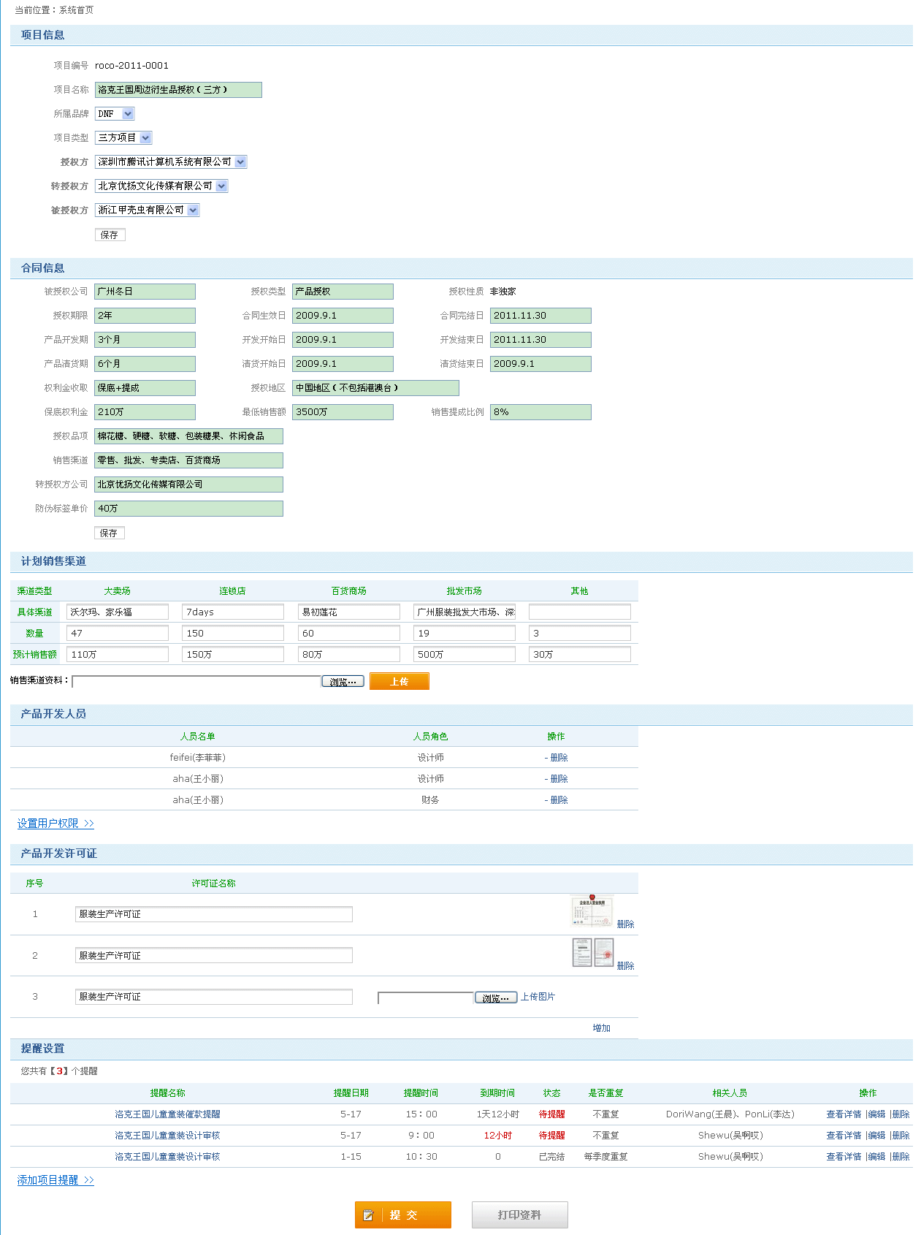
- 输入字段定义表
字段名 | 类型 | 数据种类 | 是否必输 | 长度 | 范围(精度） | 输入限制  （或数据字典） | 说明
项目编号 | 输入项 | 字符 | 是 | 50 | 无 |  | 项目编号
项目名称 | 输入框 | 字符 | 否 | 50 | 无 |  | 项目名称
所属品牌 | 下拉框 | 数字 | 是 | 10 | 无 |  | 所属品牌
项目类型 | 下拉框 | 数字 | 是 | 10 | 无 |  | 项目类型
授权方 | 下拉框 | 数字 | 是 | 10 | 无 |  | 授权方
转授权方 | 下拉框 | 数字 | 是 | 10 | 无 |  | 转授权方
被授权方 | 下拉框 | 数字 | 是 | 10 | 无 |  | 被授权方
被授权公司 | 输入项 | 字符 | 是 | 50 | 无 |  | 被授权公司
授权类型 | 输入项 | 字符 | 否 | 50 | 无 |  | 授权类型
授权性质 | 输入项 | 字符 | 否 | 50 | 无 | 非独家 | 授权性质
授权期限 | 输入项 | 字符 | 否 | 50 | 无 |  | 授权期限
合同生效日 | 输入框 | 日期 | 否 | 50 | 无 |  | 合同生效日
合同完结日 | 输入框 | 日期 | 否 | 50 | 无 |  | 合同完结日
产品开发期 | 输入框 | 字符 | 否 | 50 | 无 |  | 产品开发期
开发开始日 | 输入框 | 日期 | 否 | 50 | 无 |  | 开发开始日
开发结束日 | 输入框 | 日期 | 否 | 50 | 无 |  | 开发结束日
产品清货期 | 输入框 | 字符 | 否 | 50 | 无 |  | 产品清货期
清货开始日 | 输入框 | 日期 | 否 | 50 | 无 |  | 清货开始日
清货结束日 | 输入框 | 日期 | 否 | 50 | 无 |  | 清货结束日
权利金收取 | 输入框 | 字符 | 否 | 50 | 无 |  | 权利金收取
授权地区 | 输入框 | 字符 | 否 | 50 | 无 |  | 授权地区
保底保证金 | 输入框 | 字符 | 否 | 50 | 无 |  | 保底保证金
最低销售额 | 输入框 | 字符 | 否 | 50 | 无 |  | 最低销售额
销售提成比例 | 输入框 | 字符 | 否 | 50 | 无 |  | 销售提成比例
授权品项 | 输入框 | 字符 | 否 | 100 | 无 |  | 授权品项
销售渠道 | 输入框 | 字符 | 否 | 100 | 无 |  | 销售渠道
转授权方公司 | 输入框 | 字符 | 否 | 50 | 无 |  | 转授权方公司
防伪标签单价 | 输入框 | 字符 | 否 | 50 | 无 |  | 防伪标签单价
销售具体渠道 | 输入框 | 字符 | 否 | 50 | 无 |  | 销售具体渠道
数量 | 输入框 | 数字 | 否 | 50 | 无 |  | 销售数量
预计销售额 | 输入框 | 字符 | 否 | 50 | 无 |  | 预计销售额
许可证名称 | 输入框 | 字符 | 否 | 50 | 无 |  | 产品开发许可证
许可证路径 | 输入框 | 字符 | 否 | 100 | 无 |  | 许可证路径
注：类型划分为输入项、单选项、复选项、自动（即根据已输入数据自动生成）等。
- 输入字段间的约束关系
项目类型决定转授权方；
授权期限=合同完结日—合同生效日；
产品开发期=开发结束日—开发开始日；
产品清货期=清货结束日—清货开始日；
- 业务功能描述
功能名 | 新建项目 | 功能标识
功能描述 | 新建项目
使用用户 | 腾讯TZ、TS
运行条件 | 用户登录为腾讯TZ、TS
业务处理流程：
- 用户登录系统
- 进入“新建项目”页面
- 输入相关项目信息
- 数据写入数据库，添加成功
补充说明：无
- 输出格式描述
- 输出格式
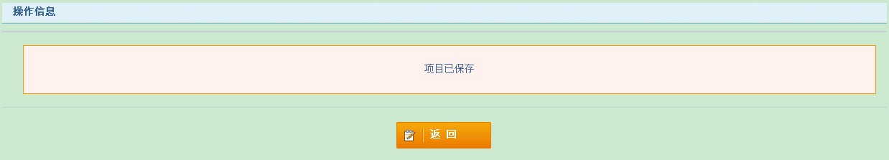
- 输出字段定义表
字段名 | 类型 | 数据种类 | 是否可选 | 长度 | 精度(范围） | 说明
无 | 无 | 无 | 无 | 无 | 无 | 无

- 设置用户权限
- 输入要素描述
- 输入画面设计
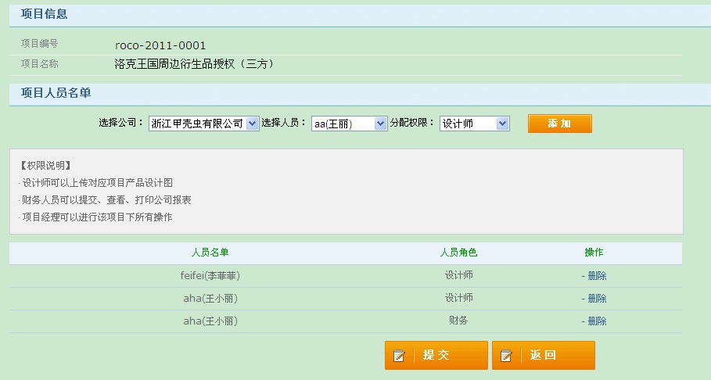
- 输入字段定义表
字段名 | 类型 | 数据种类 | 是否必输 | 长度 | 范围(精度） | 输入限制  （或数据字典） | 说明
选择公司 | 下拉框 | 数字 | 是 | 10 | 无 |  | 选择公司
选择人员 | 下拉框 | 数字 | 是 | 10 | 无 |  | 选择人员
分配权限 | 下拉框 | 数字 | 是 | 10 | 无 |  | 分配权限
注：类型划分为输入项、单选项、复选项、自动（即根据已输入数据自动生成）等。
- 输入字段间的约束关系
公司决定人员；
- 业务功能描述
功能名 | 设置用户权限 | 功能标识
功能描述 | 设置用户权限
使用用户 | 腾讯TZ、TS
运行条件 | 用户登录为腾讯TZ、TS
业务处理流程：
- 用户登录系统
- 进入“新建项目”页面
- 点击“设置用户权限”链接，进入“设置用户权限”页面
- 选择公司、人员和权限添加
- 提交到数据库
补充说明：无
- 输出格式描述
- 输出格式
无
- 输出字段定义表
字段名 | 类型 | 数据种类 | 是否可选 | 长度 | 精度(范围） | 说明
无 | 无 | 无 | 无 | 无 | 无 | 无

- 添加项目提醒
- 输入要素描述
- 输入画面设计
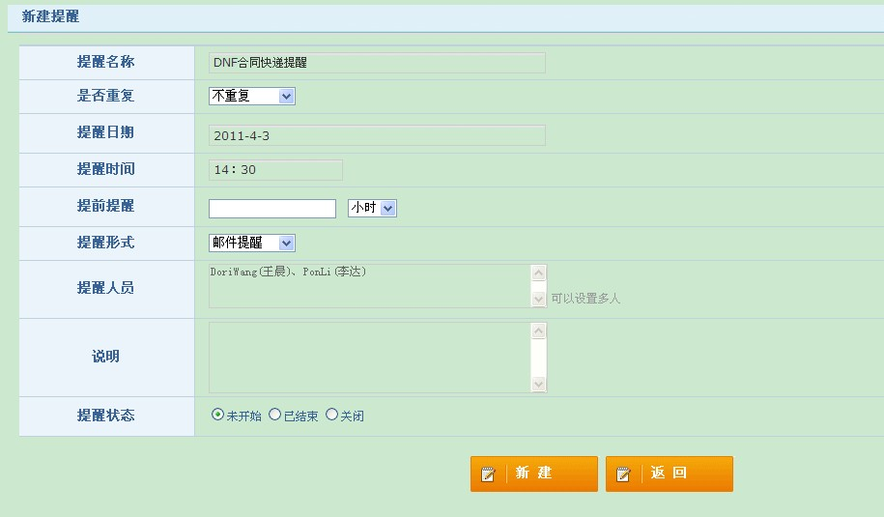
- 输入字段定义表
字段名 | 类型 | 数据种类 | 是否必输 | 长度 | 范围(精度） | 输入限制  （或数据字典） | 说明
提醒名称 | 输入项 | 字符 | 是 | 50 | 无 |  | 提醒名称
是否重复 | 下拉框 | 数字 | 否 | 10 | 无 |  | 是否重复
提醒日期 | 输入项 | 日期 | 否 | 50 | 无 |  | 提醒日期
提醒时间 | 输入项 | 时间 | 否 | 50 | 无 |  | 提醒时间
提前提醒 | 输入项 | 数字 | 否 | 10 | 无 |  | 提前提醒
提醒形式 | 下拉框 | 数字 | 否 | 10 | 无 |  | 提醒形式
提醒人员 | 输入项 | 字符 | 否 | 100 | 无 |  | 提醒人员
说明 | 输入项 | 字符 | 否 | 500 | 无 |  | 说明
提醒状态 | 单选项 | 数字 | 否 | 10 | 无 |  | 提醒状态
注：类型划分为输入项、单选项、复选项、自动（即根据已输入数据自动生成）等。
- 输入字段间的约束关系
是否重复决定提醒日期；
- 业务功能描述
功能名 | 添加项目提醒 | 功能标识
功能描述 | 添加项目提醒
使用用户 | 腾讯TZ、TS
运行条件 | 用户登录为腾讯TZ、TS
业务处理流程：
- 用户登录系统
- 进入“新建项目”页面
- 点击“添加项目提醒”链接，进入“添加项目提醒”页面
- 输入项目提醒相关信息
- 点击新建，保存到数据库
补充说明：无
- 输出格式描述
- 输出格式
无
- 输出字段定义表
字段名 | 类型 | 数据种类 | 是否可选 | 长度 | 精度(范围） | 说明
无 | 无 | 无 | 无 | 无 | 无 | 无

接口说明
列举系统中所有的外部接口和关键的内部接口。

外部接口

内部接口

其他说明
对任何其他问题的说明。

附件

